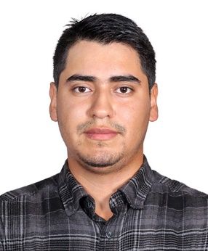

CURRICULUM VITAE

ELÍ DUBÓN DE LA ROCA

# DATOS PERSONALES

|  |  |
| --- | --- |
| **Nombre Completo:** | Elí Rosaliyito Dubón de la Roca |
| **Edad:** | 25 años |
| **Fecha de Nacimiento:** | 9 de Diciembre del 1,998 |
| **Estado Civil:** | Soltero |
| **Profesión:** | Bachillerato Industrial y  Perito con Especialidad en Computación |
| **Domicilio:** | Aldea los Volcancillos Pachalum, el Quiché |
| **Teléfonos:** | 33285300 y 36041463 |
| **Correo:** | [rosaliodubon@gmail.com](mailto:rosaliodubon@gmail.com) |

# MÉRITOS RECIBIDOS

* Diploma: Sexto Primaria en la Escuela Oficial Rural Mixta, Aldea los Volcancillos (2,011).
* Diploma: Tercero Básico en el Instituto Nacional de Educación Básica, Pachalum El Quiché (2,014).
* Título de BACHILLERATO INDUSTRIAL Y PERITO CON ESPECIALIDAD EN COMPUTACION, Pachalum el Quiché (2,017).
* Certificación de 46 cursos aprobados de la carrera Ingeniería en Sistema, Guatemala (2,024).

# EXPERIENCIA LABORAL

* **QUICKNET INTERNET Y CABLE**

Puesto: Técnico de Internet Residencial

Periodo laboral: 02/01/2020 A 30/11/2020

* **Superintendencia de Administración Tributaria SAT**

Puesto: Programador de Sistemas

Periodo laboral: 16/08/2022 A 24/02/2024

* Mantenimiento al sistema RTU (frontend, backend)
* Creación y modificación de reportes
* Apoyo en distintos proyectos (frontend, backend)
* Soporte al sistema RTU forms y report 6i
* Apoyo como QA de distintos sistemas

# HABILIDADES

**Personales:**

* Amable y Respetuoso
* Empeño al Aprendizaje
* Deseos de Superación
* Proactivo
* Trabajo en equipo

**Informática:**

* Conocimientos básicos en lenguajes de programación.
* C++.
* Java (spring boot)
* Angular
* BD (PostgreSQL y Oracle)
* HTML, CSS, TS, JS.
* Forms y Reports 6i

F: _________________________________

Elí Rosaliyito Dubón de la Roca

Tels. 3328-5300 / 3604-1463